FIȘĂ TEHNICĂ PRODUS AT52301 SCAUN CU ROȚI

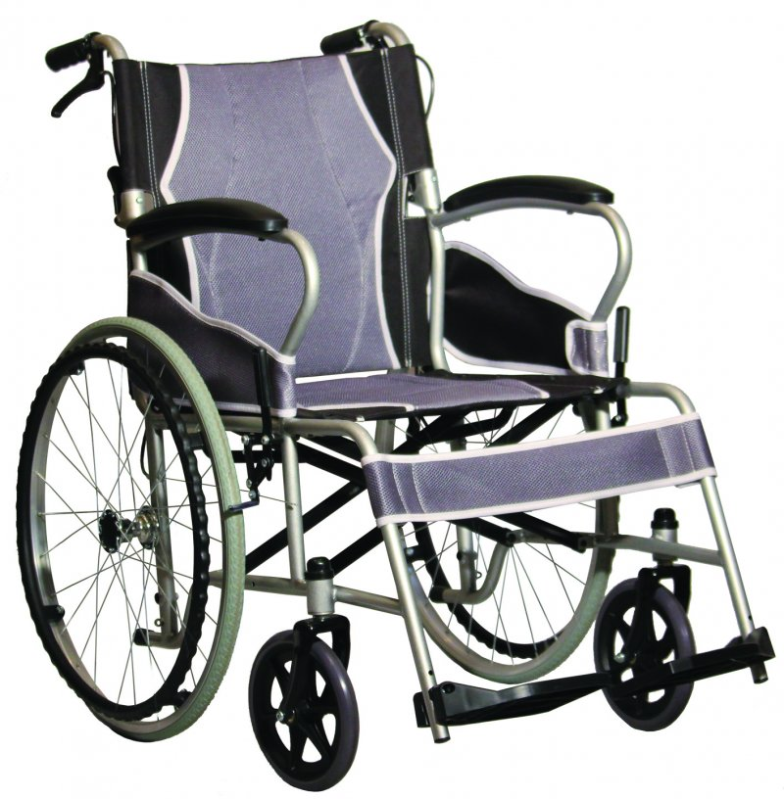

Scaunul cu rotile este conceput pentru persoane cu dizabilități sau dificultăți de mobilitate. Acesta servește ca suport în timpul deplasării.

- Descrierea componentelor principale
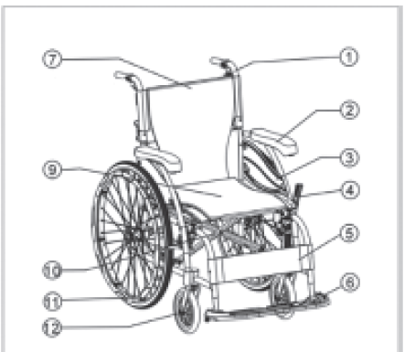
Lista componentelor:
- Mâner de împingere
- Cotieră
- Panou lateral
- Frână
- Curea de susținere pentru gambe
- Treaptă suport pentru picioare
- Tapițeria spătarului
- Tapițeria șezutului
- Cadru în cruce
- Roată din spate
- Roată din față

- Compoziția materiei prime
Tapițeria scaunului și a spătarului este realizată din piele PVC neagră, iar stratul interior este
prevăzut cu țesătură de întărire. Roțile din față sunt din PVC de 8 inch, cu furci frontale din fier
furci frontale din fier. Cadrul este fabricat din oțel carbon.

- Specificații tehnice ale produsului

- Lățimea scaunului cu rotile (scaun cu rotile din oțel): 63 cm
- Lățimea scaunului: 46 cm
- Lățimea căruciorului când este pliat: 26 cm
- Adâncimea scaunului: 40 cm
- Înălțimea spătarului: 44 cm
- Înălțime: 89 cm
- Înălțime cu spătarul pliat: 70 cm
- Roată față: turnată, 8"
- Roată spate: turnată, 22"
- Greutatea căruciorului: 13,5 kg
- Capacitate maximă de încărcare: 115 kg

- Echipament:
centură pentru pacient, frâne pentru îngrijitor, spătar rabatabil, traversă dublă,
cotiere moi, buzunar, suporturi pentru picioare pliabile.

Pregătit de: Beata Wieszczyk
Aprobat de: Andrzej Tarnkowski
Data: 5 mai 2021

Actualizare:
Data | Modificare efectuată | Persoana care a efectuat actualizarea
2 iunie 2022 | Modificare la subsolul paginii | Beata Wieszczyk
30.09.2025 | Actualizarea datelor | Jędrzej Król
12 ianuarie 2026 | Modificare subsol | Jędrzej Król

ATENȚIE! DIMENSIUNILE INDIVIDUALE ALE PRODUSELOR POT VARIA CU +/- 0,5 CM.

